Содержание
РЕФЕРАТ 3
ВВЕДЕНИЕ 4
1. Постановка задачи 6
2. Теоретическая часть 8
3. Описание программы 12
3.1 Структура программы 12
3.2 Основные функции и переменные программы 14
3.3 Алгоритм решения задачи 16
3.4 Интерфейс программы 21
4. Тестирование 26
5.Ручной расчёт 38
Заключение 41
Список использованных источников 43
Приложение А (Листинг программы) 44

РЕФЕРАТ

Отчёт содержит 61 страницы, 28 рисунков, 2 Таблицы, 4 источника.
ГРАФ, ОРИЕНТИРОВАННЫЙ ГРАФ, АЛГОРИТМ ФОРДА-ФАЛКЕРСОНА, МАКСИМАЛЬНЫЙ ПОТОК, ОСТАТОЧНАЯ СЕТЬ, УВЕЛИЧИВАЮЩИЙ ПУТЬ, МИНИМАЛЬНЫЙ РАЗРЕЗ, ПОИСК В ШИРИНУ (BFS)
Цель исследования — разработка программы на языке C, реализующей алгоритм Форда–Фалкерсона для нахождения максимального потока в ориентированном графе.
В работе рассмотрены теоретические основы задачи максимального потока и алгоритма Форда–Фалкерсона. Разработана программа с консольным интерфейсом, позволяющая генерировать ориентированные графы, вводить их вручную или загружать из файлов, выполнять алгоритм Форда–Фалкерсона и сохранять результаты работы. Реализованный алгоритм корректно определяет максимальный поток между заданными вершинами истока и стока в ориентированном графе с пропускными способностями дуг.

ВВЕДЕНИЕ

Алгоритм Форда–Фалкерсона — это алгоритм, используемый для нахождения максимального потока в ориентированном графе с пропускными способностями дуг. Алгоритм был предложен американскими математиками Лестером Фордом и Дэлбертом Фалкерсоном в середине XX века и стал одним из базовых методов решения задачи максимального потока в сетях.
Задача нахождения максимального потока имеет множество практических применений:
- моделирование и оптимизация транспортных и логистических сетей;
- анализ пропускной способности компьютерных и телекоммуникационных сетей;
- планирование распределения ресурсов в инженерных системах;
- решение задач потоков в производственных и энергетических процессах.
Для разработки программы использовалась среда разработки Microsoft Visual Studio 2022. Данная среда является современным и удобным инструментом для создания программ на языке C, предоставляющим средства для написания, отладки и тестирования программного кода.
Целью данной курсовой работы является создание программы, которая:
- Позволяет работать с ориентированными графами с пропускными способностями дуг;
- Реализует алгоритм Форда–Фалкерсона для нахождения максимального потока;
- Предоставляет удобный консольный интерфейс для ввода и вывода данных;
- Обеспечивает сохранение и загрузку графов и результатов работы алгоритма.

1. Постановка задачи

Требуется разработать программу на языке C, реализующую алгоритм Форда–Фалкерсона для нахождения максимального потока в ориентированном графе с пропускными способностями дуг.
Граф для обработки может быть задан несколькими способами. Во-первых, он может быть сгенерирован автоматически. При этом пользователь задаёт количество вершин и максимальное значение пропускной способности дуг, после чего программа формирует ориентированный граф случайным образом. Во-вторых, предусмотрена возможность загрузки графа из заранее подготовленного текстового файла. В-третьих, пользователь может ввести граф вручную с клавиатуры в виде матрицы пропускных способностей. Для корректной работы алгоритма необходимо, чтобы в графе существовал путь от истока к стоку.
Программа должна выполнять ряд основных функций. Главной задачей является корректная реализация алгоритма Форда–Фалкерсона с поиском увеличивающих путей в остаточной сети. Управление программой осуществляется через текстовое меню. Пользователю предоставляется возможность вывода на экран исходной матрицы пропускных способностей, а также матрицы остаточной сети и списка дуг после выполнения алгоритма. Результатом работы программы является значение максимального потока между заданными вершинами истока и стока.
Все исходные данные и результаты работы алгоритма должны иметь возможность сохранения в файлы, а также последующей загрузки для повторного анализа. Программа должна обеспечивать корректную обработку пользовательского ввода и предотвращать некорректные значения параметров.
Итоговый набор функций программы включает: создание ориентированного графа, загрузку и сохранение данных из файлов, ручной ввод матрицы пропускных способностей, отображение графа в виде матрицы и списка дуг, выполнение алгоритма Форда–Фалкерсона и отображение результатов его работы. Взаимодействие пользователя с программой осуществляется через клавиатуру, а вывод результатов производится в консоль и текстовые файлы.
Задание выполняется в соответствии с вариантом №28

2. Теоретическая часть

Граф — это математическая структура, состоящая из множества вершин (узлов) и множества дуг (рёбер), соединяющих эти вершины. В данной работе рассматриваются ориентированные графы с пропускными способностями, в которых каждая дуга имеет направление и числовое значение, характеризующее максимальное количество потока, которое может пройти по данной дуге.
Ориентированный граф состоит из:
- множества вершин;
- множества ориентированных дуг вида (u → v);
- функции пропускной способности, задающей максимально допустимый поток по каждой дуге.
Граф считается корректным для задачи поиска максимального потока, если в нём выделены две специальные вершины:
- исток — вершина, из которой начинается поток;
- сток — вершина, в которую поток поступает.
Поток в сети
Потоком в ориентированном графе называется функция, которая каждой дуге сопоставляет некоторое неотрицательное значение, не превышающее её пропускной способности. Поток должен удовлетворять следующим условиям:
- Ограничение пропускной способности — поток по дуге не может превышать её пропускную способность.
- Закон сохранения потока — для любой вершины, кроме истока и стока, сумма входящих потоков равна сумме выходящих.
- Источник и сток — исток имеет только исходящий поток, а сток — только входящий.
Максимальный поток — это наибольшее возможное значение потока, которое можно передать от истока к стоку при соблюдении всех условий.

Остаточная сеть
Остаточная сеть — это ориентированный граф, построенный на основе исходного графа, который отражает текущее состояние потоков. Для каждой дуги (u → v) в остаточной сети учитываются:
- остаточная пропускная способность прямой дуги;
- возможность передачи потока в обратном направлении.
Остаточная сеть используется для поиска путей, по которым можно увеличить общий поток.
Алгоритм Форда–Фалкерсона
Алгоритм Форда–Фалкерсона — это итеративный алгоритм для нахождения максимального потока в ориентированном графе. Он основан на последовательном поиске увеличивающих путей в остаточной сети.
Увеличивающий путь — это путь от истока к стоку, по которому можно передать дополнительный поток, не нарушая ограничений пропускной способности.
Идея алгоритма заключается в следующем:
пока существует путь из истока в сток в остаточной сети, поток по этому пути увеличивается на максимально возможное значение, после чего остаточная сеть обновляется.
Шаги алгоритма в данной реализации
Инициализация:
- Исходная матрица пропускных способностей копируется в матрицу остаточной сети.
- Задаются вершины истока и стока.
- Значение максимального потока устанавливается равным нулю.
Основной цикл:
- Выполняется поиск увеличивающего пути из истока в сток с помощью поиска в ширину (BFS).
- Если путь найден, определяется минимальная остаточная пропускная способность вдоль этого пути.
- Поток увеличивается на найденное минимальное значение.
- Остаточная сеть обновляется: пропускные способности прямых дуг уменьшаются, обратных — увеличиваются.
Завершение алгоритма:
- Алгоритм завершается, когда больше не существует пути от истока к стоку в остаточной сети.
- Полученное значение является максимальным потоком в графе.
Представление графа в программе
В программе граф представлен в виде матрицы пропускных способностей размером V × V, где V — количество вершин графа.
Элемент матрицы capacity[i][j] содержит:
- значение пропускной способности дуги из вершины i в вершину j, если дуга существует;
- 0, если дуги между вершинами нет.
Для работы алгоритма также используется матрица остаточной сети, которая динамически изменяется в процессе выполнения алгоритма Форда–Фалкерсона.

3. Описание программы

3.1 Структура программы
Программа представляет собой консольное приложение, реализующее алгоритм Форда-Фалкерсона для поиска максимального потока в ориентированной сети. Архитектура программы построена по модульному принципу, что обеспечивает четкое разделение ответственности между компонентами и упрощает поддержку кода.
Программа состоит из следующих логических модулей:
Основной модуль (main) — содержит точку входа в программу, реализует главный цикл обработки команд, отображает пользовательское меню и координирует работу всех остальных модулей.
Модуль работы с графом — отвечает за создание, хранение и манипуляции с графом. Граф представлен в виде матрицы смежности, где каждая ячейка capacity[i][j] содержит пропускную способность дуги из вершины i в вершину j. Модуль включает функции для генерации случайных графов, ручного ввода, сохранения и загрузки из файлов.
Модуль алгоритма Форда-Фалкерсона — ядро программы, содержащее реализацию алгоритма поиска максимального потока с использованием метода Эдмондса-Карпа (поиск в ширину для нахождения увеличивающих путей). Этот модуль также отвечает за адаптацию графа (удаление некорректных рёбер) и пошаговую визуализацию работы алгоритма.
Модуль ввода-вывода и интерфейса — обеспечивает взаимодействие с пользователем через консоль, включая валидацию входных данных, форматированный вывод результатов, а также сохранение и загрузку данных в текстовые файлы в структурированном формате.
Поток данных в программе:
- Пользователь выбирает действие через главное меню
- В зависимости от выбора создается или загружается граф
- При запуске алгоритма выполняется адаптация графа
- Алгоритм Форда-Фалкерсона последовательно находит увеличивающие пути
- Результаты отображаются на экране и могут быть сохранены в файл
- Управление возвращается в главное меню

3.2 Основные функции и переменные программы
Структуры данных typedef struct {
int n;
int capacity[MAX][MAX];
int flow[MAX][MAX];
} Graph;
typedef struct {
int source;
int sink;
int maxFlow;
int residual[MAX][MAX];
int step;
int foundPaths[MAX][MAX];
int pathCount;
int tekushayaFlows[MAX];
} FerrariFulkState;
Функции работы с графом
Управление графом:
void initGraph(Graph* g, int n) — инициализация графа заданного размера
void inputGraph(Graph* g) — ручной ввод матрицы пропускных способностей с клавиатуры
void generateGraph(Graph* g) — генерация случайного ориентированного графа
void adaptMatrix(Graph* g, int source, int sink) — адаптация графа для алгоритма (удаление входящих в исток и исходящих из стока рёбер)
Ввод-вывод графа:
void printMatrix(Graph* g) — вывод матрицы смежности в форматированном виде
void printEdges(Graph* g) — вывод списка дуг графа с пропускными способностями
void saveGraph(Graph* g) — сохранение графа в текстовый файл
void loadGraph(Graph* g) — загрузка графа из текстового файла
Функции реализации алгоритма Форда-Фалкерсона
Основные алгоритмические функции:
int bfs(FerrariFulkState* state, int parent[], int n) — поиск в ширину (BFS) для нахождения увеличивающего пути в остаточной сети
void reconstructPath(int parent[], int sink, int path[], int* pathLength) — восстановление пути из массива предков
void initFerrariFulkState(FerrariFulkState* state, Graph* g, int source, int sink) — инициализация состояния алгоритма
Главная функция алгоритма:
void stepByStepWithAdaptation(Graph* g, int source, int sink) — пошаговая реализация алгоритма Форда-Фалкерсона с адаптацией графа и визуализацией каждого шага
Сохранение результатов:
void saveResults(Graph* g, FerrariFulkState* state) — сохранение полных результатов работы алгоритма в файл (максимальный поток, найденные пути, итоговые потоки по рёбрам, минимальный разрез)
Вспомогательные функции
Обработка ввода:
int inputInt(int* x) — безопасное чтение целого числа с валидацией
void pause() — приостановка выполнения до нажатия Enter
Интерфейс:
void header() — вывод заголовка программы
Главное меню реализовано непосредственно в функции main()

3.3 Алгоритм решения задачи
АЛГОРИТМ: Поиск максимального потока в ориентированной сети (Алгоритм Форда-Фалкерсона с методом Эдмондса-Карпа)
ВХОД:
capacity[n][n] — матрица пропускных способностей ориентированного графа
n — количество вершин в графе
source — вершина-исток (нумерация с 0)
sink — вершина-сток (нумерация с 0)
ВЫХОД:
max_flow — значение максимального потока из source в sink
ostatochek[][] — матрица остаточной сети после завершения алгоритма
found_paths[] — список всех найденных увеличивающих путей
ПЕРЕМЕННЫЕ:
residual[n][n] — матрица остаточной сети
parent[n] — массив предков для восстановления пути
visited[n] — массив посещённых вершин
queue — очередь для алгоритма BFS
max_flow — текущее значение максимального потока (инициализируется 0)
path_flow — поток, который можно пропустить по текущему увеличивающему пути
path[] — массив для хранения текущего пути
ПСЕВДОКОД:
text
1. АДАПТАЦИЯ ГРАФА:
1.1. ДЛЯ КАЖДОЙ вершины i ОТ 0 ДО n-1:
ЕСЛИ capacity[i][source] > 0 ТО
capacity[i][source] ← 0 // Удалить входящие в исток
1.2. ДЛЯ КАЖДОЙ вершины j ОТ 0 ДО n-1:
ЕСЛИ capacity[sink][j] > 0 ТО
capacity[sink][j] ← 0 // Удалить исходящие из стока
2. ИНИЦИАЛИЗАЦИЯ:
2.1. max_flow ← 0
2.2. ДЛЯ КАЖДОЙ пары (i, j):
residual[i][j] ← capacity[i][j]
2.3. path_count ← 0
3. ОСНОВНОЙ ЦИКЛ (ПОКА существует путь из source в sink в residual):
3.1. // ПОИСК ПУТИ BFS
ДЛЯ КАЖДОЙ вершины v: visited[v] ← ЛОЖЬ
queue ← ПУСТАЯ_ОЧЕРЕДЬ
ДЛЯ КАЖДОЙ вершины v: parent[v] ← -1
visited[source] ← ИСТИНА
ДОБАВИТЬ source В queue
ПОКА queue НЕ ПУСТА:
u ← ИЗВЛЕЧЬ_ИЗ_НАЧАЛА(queue)
ДЛЯ КАЖДОЙ вершины v:
ЕСЛИ (НЕ visited[v]) И (residual[u][v] > 0) ТО
parent[v] ← u
visited[v] ← ИСТИНА
ЕСЛИ v = sink ТО
ПРЕРВАТЬ ЦИКЛ
КОНЕЦ_ЕСЛИ
ДОБАВИТЬ v В queue
КОНЕЦ_ЕСЛИ
КОНЕЦ_ЦИКЛА
КОНЕЦ_ПОКА
3.2. // ПРОВЕРКА НАЛИЧИЯ ПУТИ
ЕСЛИ НЕ visited[sink] ТО
ПРЕРВАТЬ ОСНОВНОЙ ЦИКЛ
3.3. // ВЫЧИСЛЕНИЕ МИНИМАЛЬНОЙ ПРОПУСКНОЙ СПОСОБНОСТИ ПУТИ
path_flow ← БЕСКОНЕЧНОСТЬ
v ← sink
ПОКА v ≠ source:
u ← parent[v]
path_flow ← МИНИМУМ(path_flow, residual[u][v])
v ← u
КОНЕЦ_ПОКА
3.4. // ОБНОВЛЕНИЕ ОСТАТОЧНОЙ СЕТИ
v ← sink
ПОКА v ≠ source:
u ← parent[v]
residual[u][v] ← residual[u][v] - path_flow
residual[v][u] ← residual[v][u] + path_flow
v ← u
КОНЕЦ_ПОКА
3.5. // СОХРАНЕНИЕ ПУТИ И УВЕЛИЧЕНИЕ ПОТОКА
СОХРАНИТЬ путь из parent[] В found_paths[path_count]
found_flows[path_count] ← path_flow
path_count ← path_count + 1
max_flow ← max_flow + path_flow
4. ВЫЧИСЛЕНИЕ МИНИМАЛЬНОГО РАЗРЕЗА:
4.1. // Поиск достижимых вершин из истока в остаточной сети
ДЛЯ КАЖДОЙ вершины v: visited[v] ← ЛОЖЬ
queue ← ПУСТАЯ_ОЧЕРЕДЬ
ДОБАВИТЬ source В queue
visited[source] ← ИСТИНА
ПОКА queue НЕ ПУСТА:
u ← ИЗВЛЕЧЬ_ИЗ_НАЧАЛА(queue)
ДЛЯ КАЖДОЙ вершины v:
ЕСЛИ (НЕ visited[v]) И (residual[u][v] > 0) ТО
visited[v] ← ИСТИНА
ДОБАВИТЬ v В queue
КОНЕЦ_ЕСЛИ
КОНЕЦ_ЦИКЛА
КОНЕЦ_ПОКА
4.2. // Множество S - достижимые вершины, T - остальные
5. ВОЗВРАТ РЕЗУЛЬТАТОВ:
5.1. ВОЗВРАТ max_flow, residual[][], found_paths[], S, T
КОНЕЦ АЛГОРИТМА
Пояснение ключевых аспектов алгоритма:
Адаптация графа (шаг 1) выполняется для соответствия определению потока в сети: в исток не должно входить ни одно ребро, из стока не должно исходить ни одного ребра. Это обеспечивает корректность начальных условий.
Поиск в ширину (BFS) используется для нахождения кратчайшего (по количеству дуг) увеличивающего пути. Метод Эдмондса-Карпа гарантирует, что алгоритм завершится за время O(VE²), где V — количество вершин, E — количество рёбер.
Обновление остаточной сети — ключевая операция алгоритма. Уменьшение пропускной способности прямого ребра соответствует отправке потока, а увеличение пропускной способности обратного ребра создаёт возможность для "отмены" части потока на последующих итерациях.
Критерий завершения — отсутствие пути из истока в сток в остаточной сети. В этот момент найденный поток является максимальным, что следует из теоремы Форда-Фалкерсона.
Минимальный разрез — дополнительный результат алгоритма. Множество S вершин, достижимых из истока в остаточной сети после завершения алгоритма, образует минимальный разрез. Сумма пропускных способностей рёбер, пересекающих разрез, равна максимальному потоку.

3.4 Интерфейс программы
После запуска программы пользователь видит главное меню, в котором представлены все доступные функции для работы с ориентированным графом и выполнения алгоритма Форда-Фалкерсона(смотреть Рисунок 1).
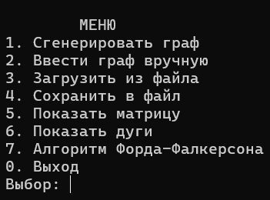
Рисунок 1 — Главное меню программы
Каждый пункт меню выполняет определённое действие и после завершения возвращает пользователя обратно в главное меню (за исключением пункта выхода из программы).
Генерация случайного графа
При выборе пункта генерации случайного графа программа запрашивает у пользователя необходимые параметры, такие как количество вершин и максимальная пропускная способность дуг (смотреть Рисунок 2). На основе введённых данных автоматически создаётся ориентированный граф со случайными значениями.
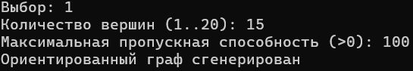
Рисунок 2 — Генерация ориентированного графа

После успешной генерации граф становится доступным для просмотра и дальнейшей обработки.
Ручной ввод графа
Пункт ручного ввода позволяет пользователю самостоятельно задать матрицу пропускных способностей (смотреть Рисунок 3). Программа построчно запрашивает значения элементов матрицы, при этом выполняется проверка корректности вводимых данных.
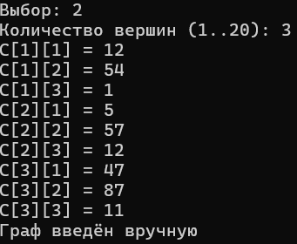
Рисунок 3 — Ручной ввод матрицы пропускных способностей

Просмотр графа
Для наглядного анализа структуры графа пользователь может вывести на экран матрицу пропускных способностей или список дуг (смотреть Рисунки 4,5). Матрица отображается в табличном виде с нумерацией вершин, а список дуг показывает направление и пропускную способность каждой дуги.
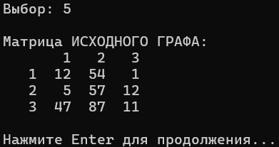
Рисунок 4 — Вывод матрицы пропускных способностей

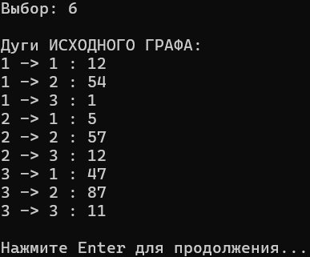
Рисунок 5 — Вывод списка дуг ориентированного графа

Выполнение алгоритма Форда–Фалкерсона
Для запуска алгоритма пользователь указывает вершину-исток и вершину-сток. После этого программа выполняет алгоритм Форда–Фалкерсона и выводит пошаговую информацию о найденных увеличивающих путях и передаваемых потоках.
По завершении работы алгоритма отображается значение максимального потока (смотреть Рисунок 6), а также формируется остаточная сеть, которую можно просмотреть в виде матрицы или списка дуг.
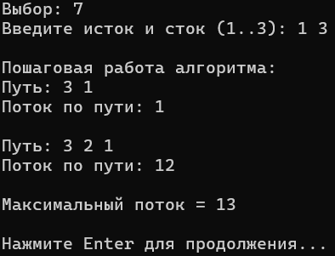
Рисунок 6 — Пошаговая работа алгоритма и значение максимального потока

Сохранение и загрузка данных
Программа предоставляет возможность сохранить исходный граф в текстовый файл (смотреть Рисунок 7). Также пользователь может загрузить ранее сохранённые данные и продолжить работу с ними.

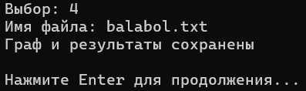
Рисунок 7 — Сохранение графа

4. Тестирование
Для проверки корректности работы программы было проведено функциональное тестирование. Тестирование выполнялось путём запуска программы и последовательной проверки всех пунктов меню при различных входных данных, включая корректные и некорректные случаи.

Таблица 1 — План тестирования
№ | Тест | Входные данные | Ожидаемый результат
1 | Запуск программы | - | Отображение заголовка и главного меню
2 | Генерация случайного графа | Количество вершин = 5, максимальная пропускная способность = 10 | Количество вершин = 5, максимальная пропускная способность = 10
3 | Загрузка графа из файла | Файл graph.txt с корректной матрицей | Успешная загрузка графа и сообщение об успешной операции
4 | Ручной ввод графа | Матрица 3×3 с известными значениями | Граф создан с введёнными пользователем значениями
5 | Просмотр матрицы | Предварительно созданный граф | Корректный вывод матрицы пропускных способностей
6 | Просмотр дуг | Предварительно созданный граф | Отображение списка ориентированных дуг с пропускными способностями
7 | Запуск алгоритма Форда-Фалкерсона | Исток = 1, сток = 5 | Корректное выполнение алгоритма и вывод максимального потока
8 | Отображение остаточной сети | После выполнения алгоритма | Вывод матрицы остаточной сети
Продолжение таблицы 1
9 | Сохранение графа и результатов | Имя файла result.txt | Файл создан, данные сохранены корректно
10 | Загрузка сохранённых данных | Файл result.txt | Корректная загрузка графа и результатов
11 | Некорректный ввод | Отрицательное число вершин | Сообщение об ошибке и повторный запрос ввода
12 | Ввод истока и стока вне диапазона | Исток = 0, сток = 10 | Сообщение об ошибке
13 | Запуск алгоритма графа | Попытка выполнения без создания графа | Сообщение о необходимости создать или загрузить граф
14 | Попытка загрузки несуществующего файла | Имя файла отсутствует | Сообщение об ошибке открытия файла

Полный цикл работы программы
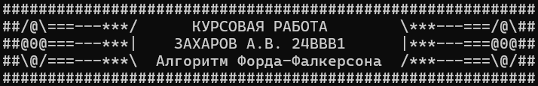Рисунок 8 – запуск программы

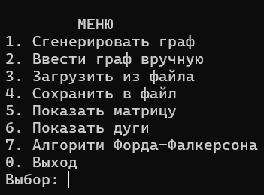
Рисунок 9 – главное меню программы
Результат: главное меню отображается корректно, все пункты меню доступны для выбора (смотреть Рисунки 8,9).
Выбор пункта 1 в меню (смотреть Рисунок 10)
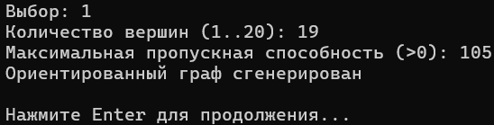
Рисунок 10 – генерация случайного ориентированного графа

Результат: ориентированный граф успешно создан, данные корректно сохранены в памяти программы.
Выбор пункта 5 в меню (смотреть Рисунок 11)
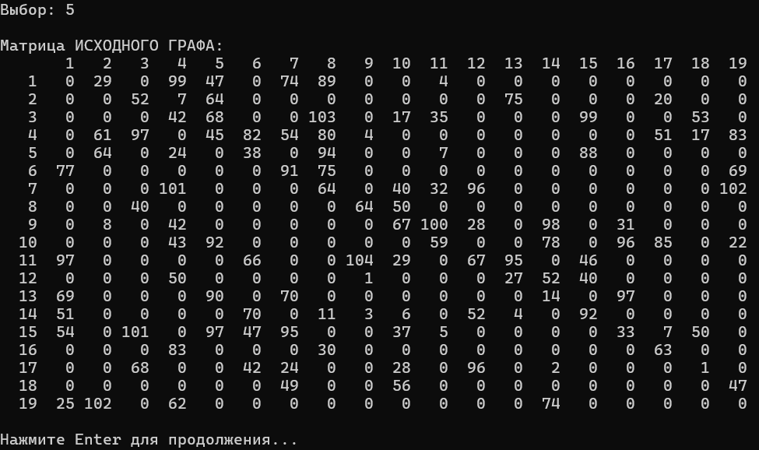Рисунок 11 – вывод матрицы пропускных способностей

Результат: матрица отображается корректно, направления дуг и значения пропускных способностей соответствуют сгенерированному графу.
Выбор пункта 7 меню
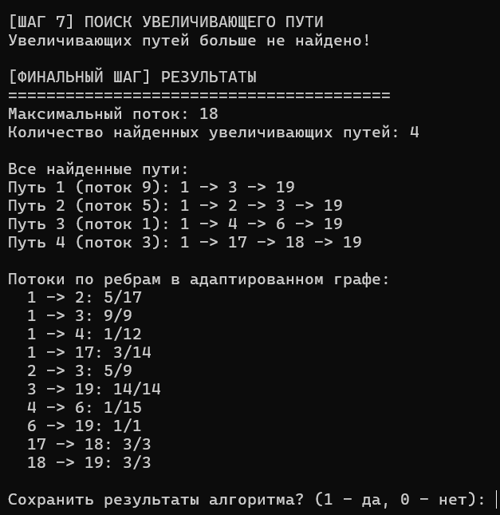
Рисунок 12 – выполнение алгоритма Форда–Фалкерсона

Результат: алгоритм успешно выполнен, на экран выведено значение максимального потока и промежуточные шаги работы алгоритма (смотреть Рисунок 12).
Выбор пункта 4 меню (смотреть Рисунок 13).
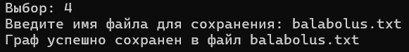
Рисунок 13 – сохранение графа

Результат: файл успешно создан, в него записаны исходный граф.
Выбор пункта 7 (смотреть Рисунок 14)
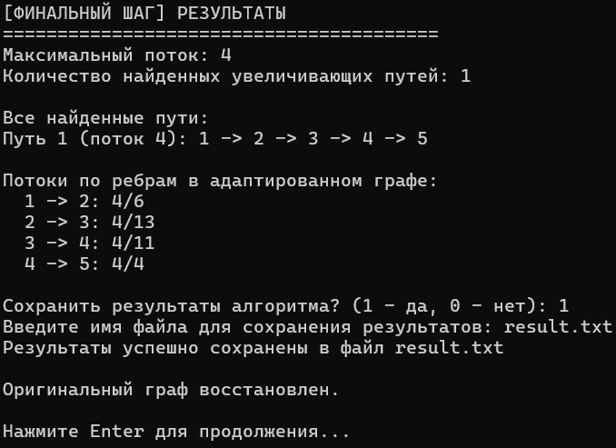Рисунок 14 – сохранение результата алгоритма

Результат: файл успешно создан, в него записаны результаты алгоритма
Для проверки корректности загрузки данных был создан тестовый файл balaboltalus.txt (смотреть Рисунок 15)
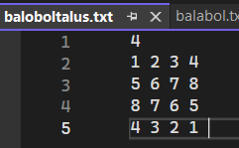
Рисунок 15 – граф, записанный в файле

- Запуск программы, выбор пункта 3 меню (смотреть Рисунок 16).
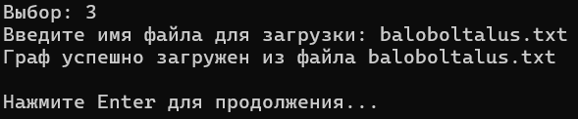
Рисунок 16 – загрузка графа из файла

Результат: граф успешно загружен из файла.
- Выбор пункта 5 меню (смотреть Рисунок 17).

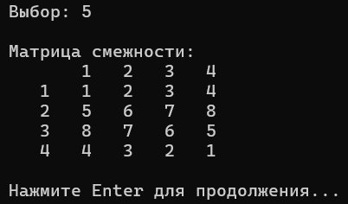
Рисунок 17 – вывод загруженного графа

Результат: матрица пропускных способностей полностью совпадает с данными из файла.
- Выбор пункта 4 меню (сохранение графа).

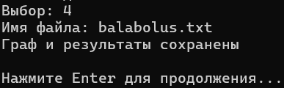
Рисунок 18 – сохранение графа в файл

Результат: файл успешно создан (смотреть Рисунок 18).
Проводится сравнение исходного файла balaboltalus.txt и сохранённого файла balabolus.txt (смотреть Рисунки 19,20).
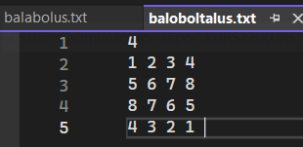
Рисунок 19 – файл balaboltalus.txt

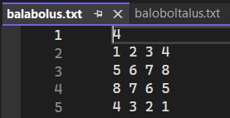
Рисунок 20 – файл balabolus.txt
Результат: файлы идентичны, данные при сохранении и загрузке не искажаются.
Запуск программы, выбор пункта 2 меню (смотреть Рисунок 21).
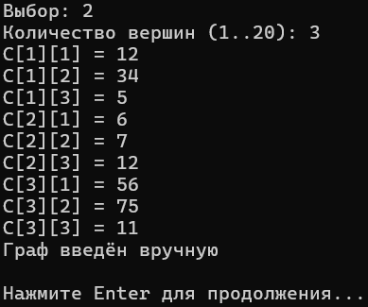
Рисунок 21 – ручной ввод графа
Результат: данные введены корректно и приняты программой.
Выбор пункта 5 меню (смотреть Рисунок 22).
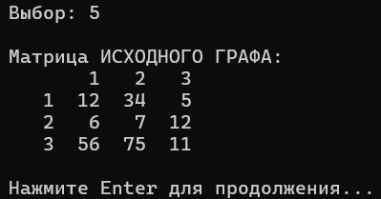
Рисунок 22 – вывод графа в консоль

Результат: матрица отображается верно.
Выбор пункта 7 меню. (смотреть Рисунок 23)
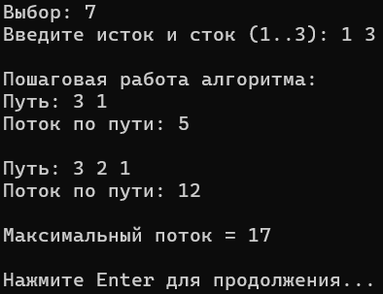
Рисунок 23 – выполнение алгоритма Форда–Фалкерсона

Результат: алгоритм дал ожидаемое значение максимального потока.
Обработка ошибок
- Запуск программы и ввод некорректных данных (смотреть Рисунок 24).
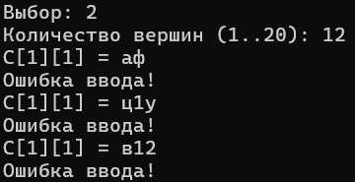
Рисунок 24 – обработка ошибки при неверном вводе

Результат: программа корректно обрабатывает ошибки ввода и не завершает работу аварийно (смотреть Рисунок 25).
- Попытка загрузки несуществующего файла.
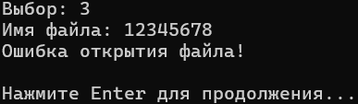
Рисунок 25 – сообщение об ошибке открытия файла

Результат: ошибка обработана, пользователю выведено соответствующее сообщение.
- Попытка выполнения алгоритма без предварительного создания графа (смотреть Рисунок 26).
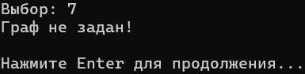
Рисунок 26 – защита от выполнения алгоритма без данных

Результат: выполнение алгоритма заблокировано, программа сообщает о необходимости создать или загрузить граф.

Таблица 2 – результаты поведения программы при тестировании
№ | Тест | Ожидаемый результат
1 | Запуск программы | Верно
2 | Генерация случайного графа | Верно
3 | Загрузка графа из файла | Верно
4 | Ручной ввод графа | Верно
5 | Просмотр матрицы | Верно
6 | Выполнение алгоритма Форда–Фалкерсона | Верно
7 | Сохранение графа | Верно
8 | Сохранение результатов | Верно
9 | Обработка некорректного ввода | Верно
10 | Загрузка несуществующего файла | Верно
11 | Запуск алгоритма без графа | Верно

5.Ручной расчёт

1 2 3 4
1 [ 0, 3, 2, 0 ]
2 [ 0, 0, 5, 2 ]
3 [ 0, 0, 0, 3 ]
4 [ 0, 0, 0, 0 ]

Шаги алгоритма
Исходный граф задан матрицей пропускных способностей (смотреть Рисунок 27). Исток — вершина 1, сток — вершина 4.
- Инициализация: весь поток равен 0, остаточная сеть совпадает с исходным графом.
- Находим первый увеличивающий путь: 1 → 2 → 4.
Минимальная пропускная способность на пути: min(3, 2) = 2.
Увеличиваем поток на 2.
- Находим второй увеличивающий путь: 1 → 3 → 4.
Минимальная пропускная способность на пути: min(2, 3) = 2.
Увеличиваем поток на 2.
- Находим третий увеличивающий путь: 1 → 2 → 3 → 4.
Минимальная пропускная способность на пути: min(1, 5, 1) = 1.
Увеличиваем поток на 1.
- В остаточной сети отсутствуют пути из истока в сток. Алгоритм завершает работу.
- Результат: максимальный поток = 5 (смотреть Рисунок 28)

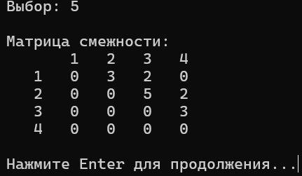
Рисунок 27 – матрица смежности

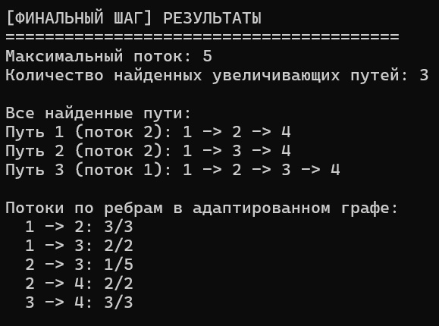Рисунок 28 – результат работы алгоритма

Таким образом, ручной расчёт полностью совпадает с результатами, полученными при выполнении программы. Это подтверждает корректность реализации алгоритма Форда–Фалкерсона и правильность определения максимального потока для ориентированного графа.

Заключение

В ходе выполнения курсовой работы была разработана программа на языке C, реализующая алгоритм Форда–Фалкерсона для нахождения максимального потока в ориентированном графе с пропускными способностями.
Разработанная программа имеет консольный интерфейс и позволяет пользователю выполнять основные операции с графами: генерировать случайные ориентированные графы, вводить их вручную, загружать из файлов и сохранять результаты работы в файл. Также реализована возможность пошагового отображения работы алгоритма и просмотра остаточной сети после выполнения, что позволяет наглядно проследить процесс поиска максимального потока.
В ходе работы были изучены теоретические основы алгоритма Форда–Фалкерсона, понятия потока, остаточной сети и увеличивающих путей. Реализованный алгоритм был протестирован на различных входных данных, включая ручные расчёты, что подтвердило корректность его работы и совпадение полученных результатов с теоретическими ожиданиями.
В процессе выполнения курсовой работы были закреплены практические навыки программирования на языке C, работы с матрицами, файловыми операциями, а также обработки пользовательского ввода и ошибок.
Разработанная программа обладает достаточным функционалом для учебных целей. В дальнейшем её можно расширить, например, добавив графический интерфейс пользователя или реализовав другие алгоритмы поиска максимального потока для сравнения их эффективности.

Список использованных источников

- Кормен Т. Х., Лейзерсон Ч. Э., Ривест Р. Л., Штайн К. Алгоритмы: построение и анализ. — М.: МЦНМО, 2001. — 960 с.
- Ахо А. В., Хопкрофт Д. Э., Ульман Дж. Д. Структуры данных и алгоритмы. — М.: Вильямс, 2001. — 384 с.
- Форд Л. Р., Фалкерсон Д. Р. Потоки в сетях. — М.: Мир, 1966. — 280 с.
- Подбельский В. В. Язык программирования C. — 5-е изд. — М.: Финансы и статистика, 2001. — 512 с.
- Дейтел Х., Дейтел П. Как программировать на C и C++. — СПб.: Питер, 2009. — 1136 с.
- Уилсон Р. Введение в теорию графов. — М.: Мир, 1977. — 208 с.

Приложение А (Листинг программы)
Main.cpp

#define _CRT_SECURE_NO_WARNINGS #include <stdio.h> #include <stdlib.h> #include <string.h> #include <locale.h> #include <limits.h> #include <time.h>
#define MAX 20
typedef struct { int n; int capacity[MAX][MAX]; int flow[MAX][MAX]; } Graph;
typedef struct { int source; int sink; int maxFlow; int ostatochek[MAX][MAX]; int step; int foundPaths[MAX][MAX]; int pathCount; int tekushayaFlows[MAX]; } FerrariFulkState;
// ==================== ФУНКЦИИ ВЫВОДА ==================== void header() { printf("############################################################\n"); printf("##/@\===---/ КУРСОВАЯ РАБОТА \*---===/@\##\n"); printf("##@0@===---| ЗАХАРОВ А.В. 24ВВВ1 |*---===@0@##\n"); printf("##\@/===---\ Алгоритм Форда-Фалкерсона /---===\@/##\n"); printf("############################################################\n\n"); }
void printSeparator() { printf("============================================================\n"); }
// ==================== ВСПОМОГАТЕЛЬНЫЕ ФУНКЦИИ ==================== int inputInt(int* x) { char buf[100]; int value = 0;
if (!fgets(buf, sizeof(buf), stdin)) return 0;
buf[strcspn(buf, "\n")] = '\0';
if (buf[0] == '\0') return 0;
for (int i = 0; buf[i]; i++) {
if (buf[i] < '0' || buf[i] > '9') return 0;
value = value * 10 + (buf[i] - '0');
}
*x = value;
return 1;
}
void pause() { printf("\nНажмите Enter для продолжения..."); while (getchar() != '\n'); }
// ==================== РАБОТА С ГРАФОМ ==================== void initGraph(Graph* g, int n) { g->n = n; memset(g->capacity, 0, sizeof(g->capacity)); memset(g->flow, 0, sizeof(g->flow)); }
void initFerrariFulkState(FerrariFulkState* state, Graph* g, int source, int sink) { state->source = source; state->sink = sink; state->maxFlow = 0; state->step = 0; state->pathCount = 0; memset(state->foundPaths, 0, sizeof(state->foundPaths)); memset(state->tekushayaFlows, 0, sizeof(state->tekushayaFlows));
for (int i = 0; i < g->n; i++) {
for (int j = 0; j < g->n; j++) {
state->ostatochek[i][j] = g->capacity[i][j];
}
}
}
void inputGraph(Graph* g) { do { printf("Количество вершин (1..%d): ", MAX); if (!inputInt(&g->n) || g->n < 1 || g->n > MAX) { printf("Ошибка ввода!\n"); continue; } break; } while (1);
for (int i = 0; i < g->n; i++) {
for (int j = 0; j < g->n; j++) {
do {
printf("C[%d][%d] = ", i + 1, j + 1);
if (!inputInt(&g->capacity[i][j]) || g->capacity[i][j] < 0) {
printf("Ошибка ввода!\n");
continue;
}
break;
} while (1);
}
}
printf("Граф введен вручную\n");
}
void printMatrix(Graph* g) { if (g->n == 0) { printf("Граф не задан!\n"); return; }
printf("\nМатрица смежности:\n ");
for (int i = 0; i < g->n; i++)
printf("%4d", i + 1);
printf("\n");
for (int i = 0; i < g->n; i++) {
printf("%4d", i + 1);
for (int j = 0; j < g->n; j++)
printf("%4d", g->capacity[i][j]);
printf("\n");
}
}
void printEdges(Graph* g) { if (g->n == 0) { printf("Граф не задан!\n"); return; }
printf("\nДуги графа:\n");
for (int i = 0; i < g->n; i++) {
for (int j = 0; j < g->n; j++) {
if (g->capacity[i][j] > 0) {
printf("%d -> %d : %d\n", i + 1, j + 1, g->capacity[i][j]);
}
}
}
}
void loadGraph(Graph* g) { char filename[100]; printf("Введите имя файла для загрузки: "); scanf("%s", filename); while (getchar() != '\n');
FILE* f = fopen(filename, "r");
if (!f) {
printf("Ошибка открытия файла!\n");
return;
}
fscanf(f, "%d", &g->n);
for (int i = 0; i < g->n; i++) {
for (int j = 0; j < g->n; j++) {
fscanf(f, "%d", &g->capacity[i][j]);
}
}
fclose(f);
printf("Граф успешно загружен из файла %s\n", filename);
}
void saveGraph(Graph* g) { if (g->n == 0) { printf("Граф не задан!\n"); return; }
char filename[100];
printf("Введите имя файла для сохранения: ");
scanf("%s", filename);
while (getchar() != '\n');
FILE* f = fopen(filename, "w");
if (!f) {
printf("Ошибка открытия файла!\n");
return;
}
fprintf(f, "%d\n", g->n);
for (int i = 0; i < g->n; i++) {
for (int j = 0; j < g->n; j++) {
fprintf(f, "%d ", g->capacity[i][j]);
}
fprintf(f, "\n");
}
fclose(f);
printf("Граф успешно сохранен в файл %s\n", filename);
}
void generateGraph(Graph* g) { int maxCap; do { printf("Количество вершин (1..%d): ", MAX); if (!inputInt(&g->n) || g->n < 1 || g->n > MAX) { printf("Ошибка ввода!\n"); continue; } break; } while (1);
do {
printf("Максимальная пропускная способность (>0): ");
if (!inputInt(&maxCap) || maxCap <= 0) {
printf("Ошибка ввода!\n");
continue;
}
break;
} while (1);
memset(g->capacity, 0, sizeof(g->capacity));
srand((unsigned)time(NULL));
for (int i = 0; i < g->n - 1; i++) {
g->capacity[i][i + 1] = rand() % maxCap + 1;
}
for (int i = 0; i < g->n; i++) {
for (int j = 0; j < g->n; j++) {
if (i != j && rand() % 3 == 0) {
g->capacity[i][j] = rand() % maxCap + 1;
}
}
}
printf("Ориентированный граф сгенерирован\n");
}
// ==================== АЛГОРИТМ ФОРДА-ФАЛКЕРСОНА ==================== void adaptMatrix(Graph* g, int source, int sink) { printf("\n=== АДАПТАЦИЯ МАТРИЦЫ ===\n");
int original[MAX][MAX];
memcpy(original, g->capacity, sizeof(original));
printf("Удаляем входящие ребра в исток (%d):\n", source + 1);
int removedToSource = 0;
for (int i = 0; i < g->n; i++) {
if (g->capacity[i][source] > 0) {
printf(" Удалено ребро %d -> %d (емкость: %d)\n",
i + 1, source + 1, g->capacity[i][source]);
g->capacity[i][source] = 0;
removedToSource++;
}
}
if (removedToSource == 0) {
printf(" Нет входящих ребер в исток\n");
}
printf("\nУдаляем исходящие ребра из стока (%d):\n", sink + 1);
int removedFromSink = 0;
for (int j = 0; j < g->n; j++) {
if (g->capacity[sink][j] > 0) {
printf(" Удалено ребро %d -> %d (емкость: %d)\n",
sink + 1, j + 1, g->capacity[sink][j]);
g->capacity[sink][j] = 0;
removedFromSink++;
}
}
if (removedFromSink == 0) {
printf(" Нет исходящих ребер из стока\n");
}
printf("\nИзменения в матрице смежности:\n");
printf(" ");
for (int j = 0; j < g->n; j++) printf("%4d", j + 1);
printf("\n");
for (int i = 0; i < g->n; i++) {
printf("%4d", i + 1);
for (int j = 0; j < g->n; j++) {
if (original[i][j] != g->capacity[i][j]) {
if (g->capacity[i][j] == 0 && original[i][j] > 0) {
printf(" X ");
}
else {
printf("%4d", g->capacity[i][j]);
}
}
else {
printf("%4d", g->capacity[i][j]);
}
}
printf("\n");
}
printf("\nВсего удалено: %d ребер\n", removedToSource + removedFromSink);
}
int bfs(FerrariFulkState* state, int parent[], int n) { int visited[MAX] = { 0 }; int q[MAX], front = 0, rear = 0;
q[rear++] = state->source;
visited[state->source] = 1;
parent[state->source] = -1;
while (front < rear) {
int u = q[front++];
for (int v = 0; v < n; v++) {
if (!visited[v] && state->ostatochek[u][v] > 0) {
parent[v] = u;
visited[v] = 1;
if (v == state->sink) {
return 1;
}
q[rear++] = v;
}
}
}
return 0;
}
void reconstructPath(int parent[], int sink, int path[], int* pathLength) { *pathLength = 0; int current = sink;
while (current != -1) {
path[(*pathLength)++] = current;
current = parent[current];
}
for (int i = 0; i < *pathLength / 2; i++) {
int temp = path[i];
path[i] = path[*pathLength - 1 - i];
path[*pathLength - 1 - i] = temp;
}
}
void saveResults(Graph* g, FerrariFulkState* state) { char filename[100]; printf("Введите имя файла для сохранения результатов: "); scanf("%s", filename); while (getchar() != '\n');
FILE* f = fopen(filename, "w");
if (!f) {
printf("Ошибка открытия файла!\n");
return;
}
fprintf(f, "=== РЕЗУЛЬТАТЫ АЛГОРИТМА ФОРДА-ФАЛКЕРСОНА ===\n\n");
fprintf(f, "Исток: %d\n", state->source + 1);
fprintf(f, "Сток: %d\n", state->sink + 1);
fprintf(f, "Максимальный поток: %d\n\n", state->maxFlow);
fprintf(f, "Количество найденных увеличивающих путей: %d\n\n", state->pathCount);
if (state->pathCount > 0) {
fprintf(f, "Найденные увеличивающие пути:\n");
for (int p = 0; p < state->pathCount; p++) {
fprintf(f, "Путь %d (поток: %d): ", p + 1, state->tekushayaFlows[p]);
int i = 0;
while (state->foundPaths[p][i] != -1) {
fprintf(f, "%d", state->foundPaths[p][i] + 1);
if (state->foundPaths[p][i + 1] != -1) {
fprintf(f, " -> ");
}
i++;
}
fprintf(f, "\n");
}
fprintf(f, "\n");
}
fprintf(f, "Итоговые потоки по ребрам:\n");
int totalEdges = 0;
for (int i = 0; i < g->n; i++) {
for (int j = 0; j < g->n; j++) {
if (g->capacity[i][j] > 0) {
int flow = g->capacity[i][j] - state->ostatochek[i][j];
if (flow > 0) {
fprintf(f, "%d -> %d: %d/%d\n",
i + 1, j + 1, flow, g->capacity[i][j]);
totalEdges++;
}
}
}
}
if (totalEdges == 0) {
fprintf(f, "Нет ненулевых потоков\n");
}
fprintf(f, "\nМинимальный разрез:\n");
int visited[MAX] = { 0 };
int q[MAX], front = 0, rear = 0;
q[rear++] = state->source;
visited[state->source] = 1;
while (front < rear) {
int u = q[front++];
for (int v = 0; v < g->n; v++) {
if (!visited[v] && state->ostatochek[u][v] > 0) {
visited[v] = 1;
q[rear++] = v;
}
}
}
fprintf(f, "S = {");
int first = 1;
for (int i = 0; i < g->n; i++) {
if (visited[i]) {
if (!first) fprintf(f, ", ");
fprintf(f, "%d", i + 1);
first = 0;
}
}
fprintf(f, "}\n");
fprintf(f, "T = {");
first = 1;
for (int i = 0; i < g->n; i++) {
if (!visited[i]) {
if (!first) fprintf(f, ", ");
fprintf(f, "%d", i + 1);
first = 0;
}
}
fprintf(f, "}\n");
fclose(f);
printf("Результаты успешно сохранены в файл %s\n", filename);
}
void stepByStepWithAdaptation(Graph* g, int source, int sink) { printSeparator(); printf("=== ПОШАГОВЫЙ АЛГОРИТМ ФОРДА-ФАЛКЕРСОНА С АДАПТАЦИЕЙ ===\n"); Graph originalGraph = *g;
printf("\n[ШАГ 1] АДАПТАЦИЯ МАТРИЦЫ\n");
adaptMatrix(g, source, sink);
printf("\nНажмите Enter для перехода к алгоритму...");
getchar();
printf("\n[ШАГ 2] ИНИЦИАЛИЗАЦИЯ АЛГОРИТМА\n");
FerrariFulkState state;
initFerrariFulkState(&state, g, source, sink);
printf("Исток: %d\n", source + 1);
printf("Сток: %d\n", sink + 1);
printf("Исходная остаточная сеть создана\n");
printf("\nНажмите Enter для начала поиска путей...");
getchar();
int parent[MAX];
int step = 1;
int continueAlgorithm = 1;
while (continueAlgorithm) {
printf("\n[ШАГ %d] ПОИСК УВЕЛИЧИВАЮЩЕГО ПУТИ\n", step + 2);
memset(parent, -1, sizeof(parent));
if (!bfs(&state, parent, g->n)) {
printf("Увеличивающих путей больше не найдено!\n");
break;
}
int path[MAX], pathLength;
reconstructPath(parent, state.sink, path, &pathLength);
int tekushayaFlow = INT_MAX;
printf("Найден путь: ");
for (int i = 0; i < pathLength; i++) {
printf("%d", path[i] + 1);
if (i < pathLength - 1) printf(" -> ");
}
printf("\n");
printf("Ребра пути:\n");
for (int i = 0; i < pathLength - 1; i++) {
int u = path[i];
int v = path[i + 1];
printf(" %d -> %d: остаточная емкость = %d\n",
u + 1, v + 1, state.ostatochek[u][v]);
if (state.ostatochek[u][v] < tekushayaFlow) {
tekushayaFlow = state.ostatochek[u][v];
}
}
printf("Минимальная пропускная способность на пути: %d\n", tekushayaFlow);
printf("\nОбновление остаточной сети:\n");
for (int i = 0; i < pathLength - 1; i++) {
int u = path[i];
int v = path[i + 1];
printf(" %d -> %d: %d - %d = %d\n",
u + 1, v + 1,
state.ostatochek[u][v], tekushayaFlow,
state.ostatochek[u][v] - tekushayaFlow);
printf(" %d -> %d: %d + %d = %d\n",
v + 1, u + 1,
state.ostatochek[v][u], tekushayaFlow,
state.ostatochek[v][u] + tekushayaFlow);
state.ostatochek[u][v] -= tekushayaFlow;
state.ostatochek[v][u] += tekushayaFlow;
}
if (state.pathCount < MAX) {
for (int i = 0; i < pathLength; i++) {
state.foundPaths[state.pathCount][i] = path[i];
}
state.foundPaths[state.pathCount][pathLength] = -1;
state.tekushayaFlows[state.pathCount] = tekushayaFlow;
state.pathCount++;
}
state.maxFlow += tekushayaFlow;
printf("\nТекущий максимальный поток: %d\n", state.maxFlow);
step++;
if (step < 10) {
printf("\nПродолжить поиск путей? (1 - да, 0 - нет): ");
if (!inputInt(&continueAlgorithm)) {
continueAlgorithm = 0;
}
}
else {
printf("\nДостигнуто максимальное количество шагов.\n");
continueAlgorithm = 0;
}
}
printf("\n[ФИНАЛЬНЫЙ ШАГ] РЕЗУЛЬТАТЫ\n");
printSeparator();
printf("Максимальный поток: %d\n", state.maxFlow);
printf("Количество найденных увеличивающих путей: %d\n\n", state.pathCount);
if (state.pathCount > 0) {
printf("Все найденные пути:\n");
for (int p = 0; p < state.pathCount; p++) {
printf("Путь %d (поток %d): ", p + 1, state.tekushayaFlows[p]);
int i = 0;
while (state.foundPaths[p][i] != -1) {
printf("%d", state.foundPaths[p][i] + 1);
if (state.foundPaths[p][i + 1] != -1) printf(" -> ");
i++;
}
printf("\n");
}
}
printf("\nПотоки по ребрам в адаптированном графе:\n");
int hasFlow = 0;
for (int i = 0; i < g->n; i++) {
for (int j = 0; j < g->n; j++) {
if (g->capacity[i][j] > 0) {
int flow = g->capacity[i][j] - state.ostatochek[i][j];
if (flow > 0) {
printf(" %d -> %d: %d/%d\n",
i + 1, j + 1, flow, g->capacity[i][j]);
hasFlow = 1;
}
}
}
}
if (!hasFlow) printf(" Нет ненулевых потоков\n");
printf("\nСохранить результаты алгоритма? (1 - да, 0 - нет): ");
int saveChoice;
if (inputInt(&saveChoice) && saveChoice == 1) {
saveResults(g, &state);
}
*g = originalGraph;
printf("\nОригинальный граф восстановлен.\n");
}
// ==================== ГЛАВНАЯ ФУНКЦИЯ ==================== int main() { setlocale(LC_ALL, "Russian"); header(); Graph g; initGraph(&g, 0);
int choice, s, t;
while (1) {
printf("\n МЕНЮ\n");
printf("========================\n");
printf("1. Сгенерировать граф\n");
printf("2. Ввести граф вручную\n");
printf("3. Загрузить из файла\n");
printf("4. Сохранить граф в файл\n");
printf("5. Показать матрицу\n");
printf("6. Показать дуги\n");
printf("7. Алгоритм Форда-Фалкерсона\n");
printf("0. Выход\n");
printf("========================\n");
printf("Выбор: ");
if (!inputInt(&choice)) {
printf("Ошибка ввода! Введите число.\n");
while (getchar() != '\n');
continue;
}
switch (choice) {
case 1:
generateGraph(&g);
break;
case 2:
inputGraph(&g);
break;
case 3:
loadGraph(&g);
break;
case 4:
saveGraph(&g);
break;
case 5:
printMatrix(&g);
break;
case 6:
printEdges(&g);
break;
case 7:
if (g.n == 0) {
printf("Граф не задан!\n");
break;
}
do {
printf("Введите исток (1..%d): ", g.n);
if (!inputInt(&s) || s < 1 || s > g.n) {
printf("Ошибка ввода!\n");
continue;
}
break;
} while (1);
do {
printf("Введите сток (1..%d, кроме %d): ", g.n, s);
if (!inputInt(&t) || t < 1 || t > g.n || t == s) {
printf("Ошибка ввода!\n");
continue;
}
break;
} while (1);
stepByStepWithAdaptation(&g, s - 1, t - 1);
break;
case 0:
printf("Выход из программы...\n");
return 0;
default:
printf("Неверный выбор!\n");
}
if (choice != 0) pause();
}
return 0;
}

